五、实验数据处理
1 取B=(B₁-B₂)/2，样品厚度d=1.25mm，使用最小二乘法计算样品在当前工作温度下的霍尔灵敏度KH和霍尔系数RH；
$V_{H} ={ K}_{H}I_{S}B$, $R_{H} ={ K}_{H}D$
2 在取得4组以上不同温度点的霍尔系数R_{H}后，并使用最小二乘法计算半导体的禁带宽度Eg
$$\ln\left|R_{H}\right|=\ln{B}+\frac{E_{g}}{{2k}_{B}T}$$
（相关参数：玻尔兹曼常数：kB=1.3806505×10-23J/K，电子电荷e=1.602176634×10-19C，绝对零度0K=-273.15℃，常温下锑化铟禁带宽度：Eg=0.18eV）
正向B1=686Gs,反向B2=-671Gs，平均B=678.5Gs
工作温度： 22ºC 励磁电流I：0.300A
Is(mA) | V₁(mV) | V₂(mV) | V₃(mV) | V₄(mV) | VH=(V₁-V₂+V₃-V₄)/4
Is(mA) | (Is正，I_{M}正) | (Is反，I_{M}正) | (Is反，I_{M}反) | (Is正，I_{M}反) | VH=(V₁-V₂+V₃-V₄)/4
2 | 290.80 | -290.74 | 288.90 | -288.86 | 289.8520
2.4 | 342.76 | -342.88 | 340.29 | -340.24 | 341.5425
3 | 420.32 | -420.30 | 417.90 | -417.78 | 419.0750
3.6 | 493.00 | -492.90 | 488.53 | -488.33 | 490.6900
4.0 | 535.50 | -535.70 | 531.72 | -531.53 | 533.6125
B=678.5Gs 根据公式$V_{H} ={ K}_{H}I_{S}B$, $R_{H} ={ K}_{H}D$计算可得
KH平均= 2062.3V/(A×T)
RH=2.578㎡/C
ln|RH|=ln(2.496)≈0.947

温度： 24ºC 励磁电流I：0.300A
Is(mA) | V₁(mV) | V₂(mV) | V₃(mV) | V₄(mV) | VH=(V₁-V₂+V₃-V₄)/4
Is(mA) | (Is正，I_{M}正) | (Is反，I_{M}正) | (Is反，I_{M}反) | (Is正，I_{M}反) | VH=(V₁-V₂+V₃-V₄)/4
2 | 277.70 | -278.62 | 277.14 | -277.31 | 277.6925
2.4 | 330.40 | -330.70 | 328.74 | -328.80 | 329.6600
3 | 409.41 | -409.63 | 406.74 | -406.71 | 408.1225
3.6 | 480.40 | -480.42 | 476.73 | -476.47 | 478.5050
4.0 | 522.28 | -522.34 | 517.75 | -517.51 | 519.9700
B=678.5Gs
KH平均=1996.9V/(A×T)
RH=2.496㎡/C
ln|RH|≈0.915
工作温度： 26℃ 励磁电流I:0.300A
Is(mA) | V₁(mV) | V₂(mV) | V₃(mV) | V₄(mV) | VH=(V₁-V₂+V₃-V₄)/4
Is(mA) | (Is正，I_{M}正) | (Is反，I_{M}正) | (Is反，I_{M}反) | (Is正，I_{M}反) | VH=(V₁-V₂+V₃-V₄)/4
2 | 270.74 | -270.93 | 269.55 | -269.58 | 270.2000
2.4 | 319.24 | -319.37 | 317.44 | -317.39 | 318.3600
3.0 | 394.00 | -394.19 | 391.62 | -391.37 | 392.7950
3.6 | 461.23 | -461.69 | 457.67 | -457.38 | 459.4925
4.0 | 504.01 | -503.93 | 500.10 | -499.84 | 501.9700
B=678.5Gs
KH平均= 1929V/(A×T)
RH=2.412㎡/C
ln|RH|=0.881
工作温度： 30℃ 励磁电流I：0.300A
Is(mA) | V₁(mV) | V₂(mV) | V₃(mV) | V₄(mV) | VH=(V₁-V₂+V₃-V₄)/4
Is(mA) | (Is正，I_{M}正) | (Is反，I_{M}正) | (Is反，I_{M}反) | (Is正，I_{M}反) | VH=(V₁-V₂+V₃-V₄)/4
2 | 260.95 | -261.38 | 260.09 | -260.22 | 260.6600
2.4 | 309.20 | -309.31 | 301.58 | -307.53 | 308.4050
3 | 379.82 | -379.81 | 377.17 | -377.05 | 378.4625
3.6 | 446.03 | -446.08 | 443.24 | -443.02 | 444.5925
4.0 | 488.00 | -488.01 | 484.46 | -484.26 | 486.1825
B=678.5Gs
KH平均=1863.4 V/(A×T)
RH=2.329㎡/C
ln∣RH∣=0.846
使用最小二乘法计算半导体的禁带宽度Eg
根据公式
$$\ln\left|R_{H}\right|=\ln{B}+\frac{E_{g}}{{2k}_{B}T}$$
绘制X-Y图像
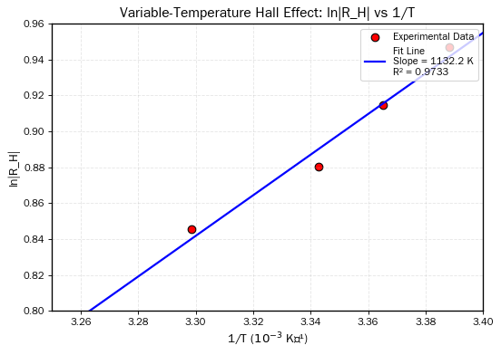
相关系数$R^{2}≈0.998$
计算得Eg约等于0.140eV，与理论值0.18eV存在偏差，偏差原因可能为：
- 实验温度范围较窄（22~30℃），未覆盖更宽的温度区间，导致拟合精度受限；
- 测量过程中副效应未完全消除，影响VH和RH的计算精度
- 磁感应强度B的实际值与平均值存在微小偏差，或样品厚度d的测量误差。
整体而言，实验结果符合变温霍尔效应的理论规律，拟合曲线的高相关度验证了数据的可靠性。

